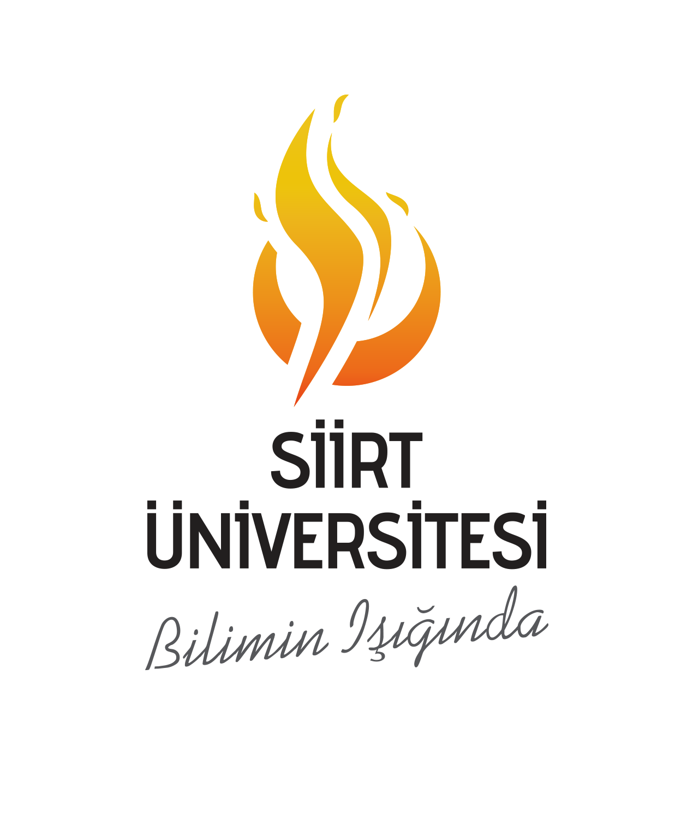
SAĞLIK BİLİMLERİ ENSTİTÜSÜ
30.01.2019
KURUM İÇ DEĞERLENDİRME RAPORU

SAĞLIK BİLİMLERİ ENSTİTÜSÜ
Siirt Üniversitesi Rektörlüğü B Blok Kezer Yerleşkesi.
İletişim Bilgileri:
Adres: Siirt Üniversitesi Kezer Yerleşkesi Rektörlük B Blok 2. Kat Merkez SİİRT
Telefon: +90 (484) 212 11 11
Fax: +90 (484) 2231998
E-Posta: sagbil@siirt.edu.tr
Web: http://sabe.siirt.edu.tr/

İÇİNDEKİLER
KURUM İÇ DEĞERLENDİRME RAPORU…………………………………………1
A. Birim Hakkında Bilgiler 3
İletişim Bilgileri 3
Tarihsel Gelişimi 3
Misyonu ve Vizyonu, 3
Eğitim-Öğretim Hizmeti Sunan Birimleri 4
Araştırma Faaliyetinin Yürütüldüğü Birimleri 4
İyileştirmeye Yönelik Çalışmalar 4
B. Kalite Güvencesi Sistemi 4
C. Eğitim ve Öğretim 4
Programların Tasarımı ve Onayı 4
Öğrencinin Kabulü ve Gelişimi, Tanınma ve Sertifikalandırma 4
Eğitim-Öğretim Kadrosu 5
Öğrenme Kaynakları, Erişilebilirlik ve Destekler 5
Ç. Araştırma ve Geliştirme 6
Araştırma Stratejisi ve Hedefleri 6
D. Yönetim Sistemi 6
Yönetim ve İdari Birimlerin Yapısı 6
Kaynakların Yönetimi 7
Bilgi Yönetim Sistemi 8
Kurum Dışından Tedarik Edilen Hizmetlerin Kalitesi 8
Kamuoyunu Bilgilendirme 8
Yönetimin Etkinliği ve Hesap Verebilirliği 8
E. Sonuç ve Değerlendirme…………………………………………………………… 8

- Birim Hakkında Bilgiler
İletişim Bilgileri
Adres: Siirt Üniversitesi Kezer Yerleşkesi Rektörlük B Blok 2. Kat Merkez SİİRT
Telefon: +90 (484) 212 11 11
Fax: +90 (484) 2231998
E-Posta: sagbil@siirt.edu.tr
Web: http://sabe.siirt.edu.tr/

Tarihsel Gelişim
Siirt Üniversitesi Sağlık Bilimleri Enstitüsü 2547 sayılı Kanun'un 19. maddesi gereğince Siirt Üniversitesi bünyesinde 05.06.2015 tarihinde kurulmuştur.
Enstitü'nün amacı; Siirt Üniversitesinde Sağlık Bilimlerine dayalı Yüksek Lisans ve Doktora öğretimini, 2547 sayılı Yükseköğretim Kanununun amaç ve İlkeleri doğrultusunda ve "Lisansüstü Eğitim-Öğretim Enstitülerinin Teşkilat ve İşleyiş Yönetmeliği" ile "Lisansüstü Eğitim -Öğretim ve Sınav Yönetmeliği" hükümleri çerçevesinde yürütmektir.

Misyonumuz
Bilimin Işığında sloganıyla, öğrencilerinin araştırmacı potansiyellerini ortaya koymalarına fırsat verecek bir ortamda üst düzeyde lisansüstü eğitim verilmesini sağlayarak; bilimsel ve etik değerlere saygılı, gelenekselliği dışlamadan modernize edebilen, toplumun sosyal ve kültürel gelişimine dinamizm kazandıracak, sabırlı, yenilikçi, paylaşımcı ve mesleki açıdan yetkin, özgüven sahibi ve global bilime katkı yapabilen bilim insanları yetiştirmektir.

Vizyonumuz
Bilimin ışığında, nitelikli öğrenciler tarafından tercih edilen, aldığı eğitimle bölgesel, Ulusal ve Uluslararası düzeyde yürüttüğü eğitim programlarıyla mesleğini ve yaşam kalitesini geliştireceğine inanan nitelikli bilim insanı yetiştiren, mezunlarının aldıkları eğitimle alanlarında seçkin bir yere sahip olmalarını sağlayan, bilime katkı sunan araştırmalarını artırarak sürdüren, mensubu olmaktan onur duyulan saygın ve tercih edilen bir Enstitü olmaktır.

Değerler
-Personeli Güçlendirmek
-Eğitimde Kaliteyi Geliştirmek
-Araştırmacılığı teşvik etmek
-Evrensel Değerlere ve insan haklarına saygı duymak
-Gelişeme açık bir yönetim politıkası izlemek
-Kaynakları etkili kulanmak
-Katılımcı Yönetim anlayışı
-Yönetimde Adil ve tutarlı olmak
-Özgürlük ve Disiplini birlikte gözetmek
-Liyakat ve başarıya önem vermek
-Etkin kurumsal iletişime açık olmak
-Şefaf ve hesapverebirlilik olmak
-Risk üstlenebilmek

Hedefler
-Lisansüstü Eğitim programlarının Sayısını ve niteliğini artırmak
- Lisansüstü EğitimÖğretim ve sınav Yönetmeliğinde gerekli düzenlemeler yapmak
- Lisansüstü programlarındaki yabancı uyruklu öğrenci sayısını artırmak
- Lisansüstü programlarında yer alan dersleri yapısal olarak güçlendirmek
-Tezlerden makale yayını teşvik etmek ,ulusal ve uluslar arası bilimsel etkinliklere katılımı artırmak.

Eğitim-Öğretim Hizmeti Sunan Birimleri

Enstitümüzde henüz açılmış lisansüstü programlar bulunmamaktadır. Ancak Siirt Üniversitesi Akademik kadro olarak her geçen yıl kendini yenilemekte ve yeni akademik personel alımları ile büyümektedir. Bu doğrultuda Enstitümüz ile ilgili fakülte ve yüksekokullarda lisansüstü yönetmeliğine uygun öğretim üyesine ulaşıldığı takdirde lisansüstü program açılması için çalışmalar başlanacaktır. 2018 yılı içerisinde Veteriner İç Hastalıklar Anabilim Dalında doktora programı açılması için YÖK’e müracaat edilmiş ancak ilgili anabilim dalında görevlendirilmesi planlanan öğretim üye sayısının yeterli sayıda olmadığı bildirilmiş ve YÖK tarafından programın açılması uygun görülmemiştir. Ayrıca yeni kurulan Tıp Fakültesi de enstitümüz için dinamizm sağlamıştır. Üniversitemiz öğretim üyesi sayısını her geçen yıl güçlendirmektedir. Bu çerçevede Enstitümüz ile ilgili Veteriner, Tıp fakülteleri ve diğer fakülte ve yüksekokullara öğretim üyeleri alınmakta olup 2019 yılında enstitümüz kapsamında lisansüstü programlar açılması için faaliyetlere devam edilecektir. Enstitümüzde öncelikli olarak 2019 yılı içerisinde üniversitemizde lisans düzeyinde eğitim-öğretim vermekte olan Veteriner Fakültesi, Sağlık Yüksekokulu ve Beden Eğitimi ve Spor Yüksek Okulu’ndaki ve henüz kurulum aşaması devam eden Tıp Fakültesinde yeterli şartlar sağlandığı takdirde çeşitli anabilim Dallarında lisansüstü program açılması planlanmaktadır.

Araştırma Faaliyetinin Yürütüldüğü Birimleri

Birimimizde aktif lisansüstü program(lar) bulunmadığından dolayı araştırma faaliyetlerimizde sınırlıdır. Tıp Fakültesi (kurulma aşamasında) Önümüzdeki yıllarda Veteriner Fakültesi, Sağlık Yüksekokulu ve Beden Eğitimi ve Spor Yüksek Okulunda bulunan öğretim üyeleri ile birlikte bu alanlarda kendi alanlarında araştırma faaliyetlerinin gerçekleştirilmesi planlanmaktadır.
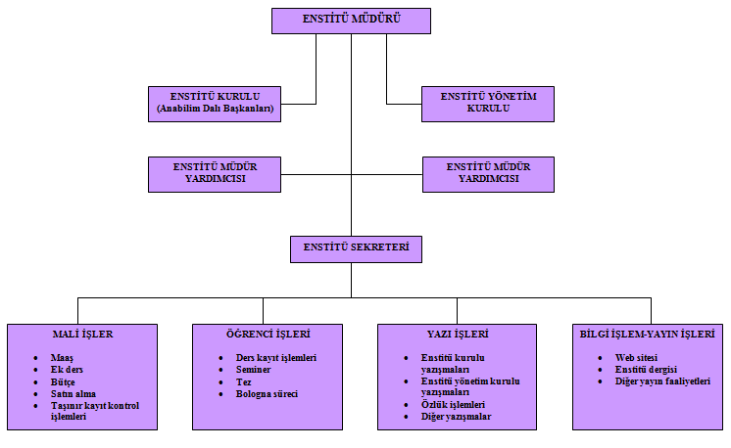

İyileştirmeye Yönelik Çalışmalar
Bu kapsamda üniversitemizin imkanları doğrultusunda Enstitümüz bünyesinde lisansüstü eğitim verebilecek bölüm/anabilim dallarında öğretim üyesi sayısının arttırılmasına yönelik girişimlerde bulunulmaktadır.

- Kalite Güvencesi Sistemi
Enstitümüz misyonu, vizyonu, stratejik hedefleri ve performans göstergeleri Enstitü Kurulu, Enstitü Yönetim Kurulu ve Anabilim Dalı Başkanları tarafından belirlenmekte ve izlenmektedir. Bu bağlamda 2018 yılında enstitümüzde 1 başkan ve 3 üyeden oluşan Kalite Güvence Sistemi Komisyonu oluşturulmuş ve çalışmalarına devam etmektedir.

Kalite Komisyon Üyeleri
Doç. Dr.Tuncay TUFAN
Dr. Öğr. Üyesi Özgür Yaşar ÇELİK
Gülahmet İPEK Sağlık bilimleri Enstitü sekreteri
Sabahattin CEZLAN Bilg.İşl.

- Eğitim ve Öğretim

Programların Tasarımı ve Onayı

Programın eğitim amaçlarının belirlenmesi, müfredatının tasarımı ve programların yeterlilikleri ilgili alanda uzmanlaşmış eğitimciler tarafından hazırlanmakta olup anabilim dalı başkanları onayıyla Enstitü Kurulunda görüşülmek üzere yönlendirilmektedir. Enstitümüzde programların onaylanma süreci ile birlikte Üniversitemiz Senatosunun onayından geçmektedir. Daha sonrasında açılması uygun bulunan programlar Yükseköğretim Kurulu (YÖK) tarafından onaylandıktan sonra öğrenci kontenjanları belirlenerek eğitime başlanacaktır.

Öğrencinin Kabulü ve Gelişimi, Tanınma ve Sertifikalandırma
Öğrencilerin kabulü ile ilgili süreçlerde Siirt Üniversitesi Enstitüler Lisansüstü Eğitim-Öğretim ve Sınav Yönetmeliği uygulanacak olup, öğrenciler ile ilgili tüm formlar birimimiz web sayfamızda yayınlanmış ve gerekli görüldüğü durumlarda zorunlu güncellemeler yapılmaktadır.
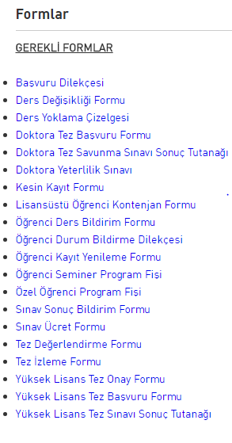

1.Programların Tasarımı ve Onayı
 | Paydaş Listesi
Paydaş Adı | Paydaş türü |  | Neden Paydaş |  |  | Önceliği
Paydaş Adı | İç paydaş | Dış paydaş | Temel paydaş | Stratejik paydaş | Paydaş sebebi |  | Paydaş beklentisi
öğrenciler | * |  | * |  | Temel hizmet alımı |  | Lisansüstü Eğitim
YÖK |  | * | * |  | Mevzuat gereği üst yönetim |  | Mevzuata uygun Eğitim sunumu
Diğer Akademik  Birimler | * |  |  | * | Hizmet sunumunda bilgi ve tec.paylaşımı |  | Eğitim Hizmetinde olumlu katkı
Mezunlar |  | * |  | * | Eğitim Hizmet alımını tamamlama |  | Karıyer Gelişimine katkı işbirliği ve kurumsallık
İş/veren /özel sektör |  |  |  | * | Mezun istihdamı |  | Gelişmiş Meslek Donamına sahip iş gücü temini
İdari personel | * |  | * |  | Eğitim hizmet sunumunda gerekli idari işler |  | İdari faaliyetlerin gerçekleşririmesi için gerekli olanakların sağlanması
Akademik Personel |  |  | * |  | Eğitim ve idari  Hizmet Sunumu |  | Eğitim /idari Faaliyetlerin gerçekleştirilmesi için gerekli olanakların sunulması
Diğer Kamu Kuruluş |  | *

Eğitim-Öğretim Kadrosu
Eğitim öğretim kadrosunun işe alınması, atanması ve yükseltilmeleri ile ilgili süreçler Rektörlük Personel Daire Başkanlığının sorumluluğunda yürütülmektedir.
Yükseköğretim Kurulu’nun Lisansüstü program açma kriterleri uyarınca Enstitümüz bünyesinde bulunan anabilim Dallarında yeterli koşulları ve öğretim üyesi şartlarını taşıyamadığından öğrenci alamamaktadır.
Programlara öğrenciler alındıktan sonra, öğrencilere ders verecek öğretim üyelerinin belirlenmesi, ilgili anabilim dalı kurul kararı ve Enstitü kurul kararı ile neticelendirilecektir. Ayrıca, Enstitümüze dışarıdan ders vermek üzere öğretim elemanı seçimi ve davet edilme usulleri Anabilim Dallarının teklifi ve Yönetim Kurulu Kararı ile gerçekleştirilecektir.
Öğrenme Kaynakları, Erişilebilirlik ve Destekler

Enstitümüze ait ayrı bir öğrenme ortamı bulunmamaktadır. Her anabilim dalının teorik ve/veya uygulamalı dersleri, ilgili fakülte ve yüksekokulda bulunan ilgili anabilim dalının dersliklerinde ve/veya laboratuvarların’da yapacaktır.
Öğrencilerin mesleki gelişim ve kariyer planlamasına yönelik Üniversitemizin Bilimsel Araştırma Projeleri (BAP) Destekleme Yönergesi kapsamında Yüksek Lisans ve Doktora tez projeleri için mali destek sağlanabilecektir.
Öğrencilerin kullanımına yönelik üniversitemizde; spor salonu, misafirhane, yurt, yemekhane, merkez kütüphanesi gibi alanlar mevcuttur. Sunulan hizmetlerin etkinliği için memnuniyet anketleri uygulanacaktır.

Ç. Araştırma ve Geliştirme
Araştırma Stratejisi ve Hedefleri
Üniversitemizin araştırma stratejisi ve hedefleri doğrultusunda Enstitümüzün Araştırma Stratejisi ve Hedefleri belirlenmiştir. Bu bağlamda, daha çok Siirt ili ve bölgesindeki sorunların çözümüne yönelik ve yöre insanının refah ve gelir düzeyini artırıcı araştırma faaliyetlerine öncellik verilmektedir. Araştırma faaliyetleri hayvan sağlığı, fizik, kimya ve biyoloji alanlarında yeni teknolojik çalışmalar üzerine yoğunlaşmaktadır. Araştırmalar, Enstitümüz bünyesinde faaliyet gösteren Veteriner Fakültesi ile Araştırma ve Uygulama Merkezlerinde yoğunlaşmaktadır. Araştırmaların çıktıları ilgili birimler tarafından izlenmektedir. Enstitümüz, yerel, bölgesel ve ulusal kalkınma hedeflerini kendisine model olarak seçmekte, yapılan araştırmaların büyük bir çoğunluğu Ar-Ge faaliyetleri ile ilgili olmakla beraber yeni bilimsel bilgiler ortaya koyan Sosyo-Ekonomik katkıları olan yeni teknolojik ürün geliştirmeye yönelik çalışmalar öncelikli olarak teşvik edilmektedir. Lisansüstü ve kariyer geliştirme yönünde çalışma yapan potansiyel araştırmacılar için akademik ortamın görünür ve elverişli hale getirilmesi teşvik edilmekte, buna mukabil bilimsel araştırma ve geliştirme çalışmaları devam etmektedir.

- Yönetim Sistemi
Yönetim ve İdari Birimlerin Yapısı
Enstitünün organları, 2547 sayılı Kanun'un 19. maddesi gereğince enstitü müdürü, enstitü kurulu ve enstitü yönetim kuruludur. Enstitü müdürü, üç yıl için ilgili fakülte dekanının önerisi üzerine rektör tarafından atanır. Rektörlüğe bağlı enstitülerde bu atama doğrudan rektör tarafından yapılır. Süresi biten müdür tekrar atanabilir. Müdürün, enstitüde görevli aylıklı öğretim elemanları arasından üç yıl için atayacağı en çok iki yardımcısı bulunur. Müdüre vekalet etme veya müdürlüğün boşalması hallerinde yapılacak işlem, dekanlarda olduğu gibidir. Enstitü müdürü, bu kanun ile dekanlara verilmiş olan görevleri enstitü bakımından yerine getirir. Enstitü kurulu, müdürün başkanlığında, müdür yardımcıları ve enstitüyü oluşturan ana bilim dalı başkanlarından oluşur. Enstitü yönetim kurulu, müdürün başkanlığında, müdür yardımcıları, müdürce gösterilecek altı aday arasından enstitü kurulu tarafından üç yıl için seçilecek üç öğretim üyesinden oluşur. Enstitü kurulu ve enstitü yönetim kurulu, bu kanunla fakülte kurulu ve fakülte yönetim kuruluna verilmiş görevleri enstitü bakımından yerine getirirler.

Enstitümüzün yönetim ve idari yapılanmasında açık, şeffaf, bilimsel, sevgi ve hoşgörü, adalet gibi temel değerler ön plandadır. İç kontrol standartlarıyla ilgili olarak görev tanımları ve görev dağılımları belirlenmiştir. Her akademik eğitim-öğretim yılı başlangıcında ortasında ve sonunda toplantılar yapılmaktadır. Enstitümüzde mali süreç öncesinde personellerin görevlendirme, yolluk, yabancı dil tazminatı ve doğum yardımı gibi taleplerinde başvuru süreleri belirlenmiştir. Eğitim-öğretim, bilimsel araştırma, akademik-idari teşkilat gibi konularda mevcut kanun, yönetmelik, yönerge ve tebliğlerin personel tarafından uygulanması için gerekli uyarı, denetim ve bilgilendirmeler yapılmaktadır. Kampüs Bilgi Yönetim Sistemi (OBS), Elektronik Belge Yönetim Sistemi (EBYS), Kamu Harcama ve Muhasebe Bilişim Sistemi (KBS) ve Personel Bilgi Sistemi (PBS) gibi otomasyon sistemleri faal bir şekilde kullanılmaktadır. Enstitümüzde gerekli iletişim kanalları sözlü ve yazılı şekilde personeller ve paydaşlar arasında sürekli sağlanmaktadır.
Kaynakların Yönetimi
Enstitümüzde 2547 sayılı Kanunun 19. Maddesi uyarınca Enstitümüzde 1 Müdür, 1 Müdür Yardımcısı olmak üzere toplam 2 akademik personel, 1 Enstitü Sekreteri ve 1 Bilgisayar İşletmeni toplam 2 idari personel bulunmaktadır.
Enstitümüzde 5018 sayılı Kanun kapsamında mali kaynaklarının etkili, ekonomik ve verimli bir şekilde elde edilmesi ve kullanılması sağlanmakta olup hesap verebilirliği ve malî saydamlığı sağlamak üzere, tüm malî işlemlerin muhasebeleştirilmesi, raporlanması ve malî kontrolü yapılmaktadır. Enstitümüzde taşınır ve taşınmaz kaynakların yönetiminden taşınır kayıt kontrol yetkilisi sorumludur.
Bilgi Yönetim Sistemi
Enstitümüzde her türlü faaliyet ve sürece ilişkin verileri toplamak, analiz etmek ve raporlamak üzere çeşitli üniversitemiz Bilgi İşlem Daire Başkanlığı tarafından kullanılan yazılımlar kullanılmaktadır. 2013 yılında kullanılmaya başlanan Elektronik Bilgi Yayma Sistemi (EBYS) enstitüye gelen ve kurumda hazırlanan tüm belgelerin kayıt altına alınmasını ve yedeklenmesini sağlamaktadır.
Kurum Dışından Tedarik Edilen Hizmetlerin Kalitesi
Enstitümüzün ihtiyaçları doğrudan temin usulü ile yerine getirilmekte olup muayene kabul komisyonu tarafından da denetlenmektedir. Enstitümüzün çeşitli anabilim dallarına öğrenci alımından sonra aktif olarak kullanılacak olan Öğrenci otomasyonu, yine üniversitemizin Öğrenci İşleri Daire Başkanlığı bünyesinde kurulan Kalite kurulunca değerlendirilecektir.
Kamuoyunu Bilgilendirme
Enstitümüzde lisansüstü programların açılmasından sonra web sayfasında öğrenci alım ilanları, öğrenci alım sonuçları ve güncel duyurular yayınlanacaktır.
Yönetimin Etkinliği ve Hesap Verebilirliği
Yönetimimiz kurum çalışanlarına ve genel kamuoyuna hesap verebilirliğine yönelik bir politika izlemektedir. Kurum kültürünün oluşmasında, etkili yönetim stratejilerine, hesap verebilirlik, karara katılımcılık ve şeffaflık ilkelerine dönük çalışmalarımız devam etmektedir Enstitümüz, iş ve işlemlerinde Siirt Üniversitesi Rektörlüğü tarafından denetime tabi tutulmaktadır.

- Sonuç ve Değerlendirme
Enstitümüzün kalite güvencesi, eğitim-öğretim, araştırma-geliştirme ve yönetim sistemi açısından güçlü ve iyileştirmeye açık yönleri aşağıda sıralanmıştır.

Enstitümüzün güçlü yönleri;
a. Kalite Güvencesi Yönünden,
• Üniversitemizde alanında uzman ve tecrübeli öğretim elemanlarının bulunması,
• Üniversitemizde akademik personel sayısının her geçen yıl daha da güçlenmesi,
• Birimimiz çalışanlarının ofislerinin bulunması,
• Huzurlu bir üniversite ortamının bulunması,
• Üniversitemiz BAP birimi tarafından lisansüstü programların proje desteğinin sağlanması
b. Eğitim-Öğretim Yönünden
• Enstitümüzün, üniversite kampüsü içerisinde yer alması,
• Öğretim elemanlarının alanında uzman ve tecrübeli olması,
• Kampüste konferans ve okuma salonunun bulunması,
• Üniversitemizde Veteriner Fakültesi, Tıp Fakültesi (kuruluş aşaması devam etmektedir) Sağlık Yüksekokulu ve Beden Eğitimi ve Spor Yüksek Okulu öğretim üyelerinden ders vermek üzere destek alınabilmesi,
• Yeterli kütüphane ve sosyal imkânların bulunması,
• Kampüsün her türlü imkânlarından enstitümüzün yararlanabilmesi.
c. Araştırma-Geliştirme Yönünden
• Üniversitemizde, lisansüstü tezlerini mali olarak destekleyen BAP biriminin bulunması,
• Enstitümüz bünyesinde faaliyet gösteren anabilim dallarının bulunduğu Veteriner Fakültesi, Sağlık Yüksekokulu ve Beden Eğitimi ve Spor Yüksek Okulunda bilimsel araştırmaların yürütülebileceği yeterli alt yapıların bulunması,
• Üniversitemizde, lisansüstü öğrencilerin araştırmalarına laboratuvar/araştırma imkânı sunan Deney Hayvanları ve Hayvan Sağlığı Uygulama ve Araştırma Merkezinin, Keçi Uygulama ve Araştırma Merkezinin, Hayvan Sağlığı Uygulama Ve Araştırma Merkezinin, Yaban Hayvanları Koruma, Rehabilitasyon Uygulama ve Araştırma Merkezinin ve Bilim ve Teknoloji Uygulama ve Araştırma Merkezinin bulunması.
d. Yönetim Sistemi Yönünden
• Enstitü yönetimimizin talep, şikâyet, öneri, sorun ve ihtiyaçlar konusunda duyarlı olması,
• Sürekli iyileşme yaklaşımını benimseyen yönetim anlayışına sahip olunması,
• Üniversite üst yönetiminin her türlü desteği vermesi.
Enstitümüzün Zayıf Yönleri;
a. Kalite Güvencesi Yönünden
• Enstitümüz bünyesindeki anabilim dallarında program açma için yeterli sayıda öğretim üyelerinin bulunmaması,
• Öğrenci profilinin bölge yoğunluklu olması, öğrenci çeşitliliğinin yeterli olmaması,

b. Eğitim-Öğretim Yönünden
• Öğrenci alınamaması,
• Fiziki mekân yetersizliği nedeniyle uygun öğrenim ortamı oluşturmada bazı zorlukların yaşanması,
• Merkez kampüs haricinde kütüphane hizmetlerinin istenilen düzeyde olmaması,

c. Araştırma-Geliştirme Yönünden
• Üniversitemizin Ar-Ge faaliyetlerine ayırdığı bütçenin olanaklar ölçüsünde artırılma olasılığının düşük olması,
• Üniversitemiz bünyesinde akredite laboratuvarların sayısının sınırlı olması,
• Anabilim dallarımızda ileri düzey analizler için yeterli ekipmanların bulunmaması,
• Anabilim dallarımızda ileri düzey analizler için yeterli ekipmanların bulunmaması,
• Üniversitemiz bünyesinde bulunan Veteriner Fakültesi ve yeni kurulan Tıp Fakültesi ve Yüksekokulları bünyesine yeterli akademik personelin atanması için Rektörlüğümüz önderliğinde yoğun gayretler öngörülmektedir.
• Sağlık bilimleri ve sporla ile ilgili araştırma merkezlerinin bulunmaması.

d. Yönetim Sistemi Yönünden
• Yeni açılan bölümlerde akademik ve idari kadro tahsisinde yaşanan sıkıntıların bulunması,
• Bazı bölümlerde öğretim üyesi sayısının yetersizliği nedeniyle anabilim dallarında lisansüstü programların açılamaması,
• Kurumun eğitim teknolojileri ve teknik donanım açısından istenilen düzeyde olmaması,
• Kurumsallaşmanın istenen düzeye ulaşamaması,
• Bilgi işlem altyapısının istenen düzeyde olmaması,
• Sosyal ve kültürel faaliyetlerin yeterli düzeyde olmaması.

